THỰC HÀNH THIẾT KẾ ERD QUẢN LÝ CĂN HỘ CHO THUÊ - RIKKEIREALTY

1. Mục tiêu bài tập
• Vận dụng quy trình thiết kế ERD trọn vẹn trên tình huống kết hợp cả quan hệ 1-1 (dạng tùy chọn) lẫn quan hệ 1-N trong cùng 1 sơ đồ.
• Nhận biết đúng vi phạm dạng chuẩn 3NF (phụ thuộc bắc cầu - Transitive Dependency) và cách khắc phục.

2. Bối cảnh dự án
Sàn giao dịch bất động sản RikkeiRealty cần dựng ERD cho phân hệ "Quản lý căn hộ cho thuê", theo dõi căn hộ, hợp đồng thuê hiện tại và khu vực căn hộ tọa lạc.

3. Vấn đề cần giải quyết
Đội phát triển cần dựng ERD với dữ liệu cho trước như sau:
• Entity 1 — CAN_HO: mã căn hộ, diện tích, số tầng.
• Entity 2 — HOP_DONG_THUE: mã hợp đồng, ngày bắt đầu, ngày kết thúc.
• Entity 3 — Khu vực: mã khu vực, tên khu vực.
• Quy tắc quan hệ (a) CAN_HO — HOP_DONG_THUE: một căn hộ có thể đang có đúng 1 hợp đồng thuê hiệu lực, hoặc chưa cho thuê (quan hệ 1-1 tùy chọn).
• Quy tắc quan hệ (b) Khu vực — CAN_HO: một khu vực có thể chứa nhiều căn hộ hoặc chưa có căn hộ nào, còn mỗi căn hộ luôn thuộc về đúng 1 khu vực (quan hệ 1-N).
• Yêu cầu bổ sung: bảng dữ liệu nháp ban đầu (mục 5, Bước 3) cần được rà soát lại theo chuẩn hóa dữ liệu.

4. Nhiệm vụ lớn
Từ 3 Entity đã cho, xác định Attribute/Khóa chính, vẽ đồng thời 2 loại quan hệ (1-1 tùy chọn và 1-N), rồi soi bảng dữ liệu nháp để phát hiện và sửa lỗi vi phạm dạng chuẩn.

5. Các thao tác thực hiện
Bước 1 — Xác định Entity, Attribute, Khóa chính: Hoàn thiện bảng còn thiếu 1 dòng (đã có 2 dòng mẫu):
Entity | Attribute cần lưu | Khóa chính (PK) đề xuất
CAN_HO | MaCH, DienTich, SoTang | MaCH
HOP_DONG_THUE | MaHD, NgayBatDau, NgayKetThuc | MaHD
KHU_VUC | MaKhuVuc, TenKhuVuc | MaKhuVuc

Bước 2 — Vẽ 2 loại quan hệ: Dùng draw.io để vẽ đồng thời: (a) CAN_HO — HOP_DONG_THUE là quan hệ 1-1: 1 căn hộ có 0 hoặc 1 hợp đồ ng thuê hiệu lực, 1 hợp đồng thuộc đúng 1 căn hộ; (b) Entity Khu vực ở Bước 1 — CAN_HO là quan hệ 1-N: 1 khu vực có thể có 0 hoặc nhiều căn hộ, 1 căn hộ thuộc đúng 1 khu vực. Thêm đầy đủ khóa ngoại cho cả 2 quan hệ.

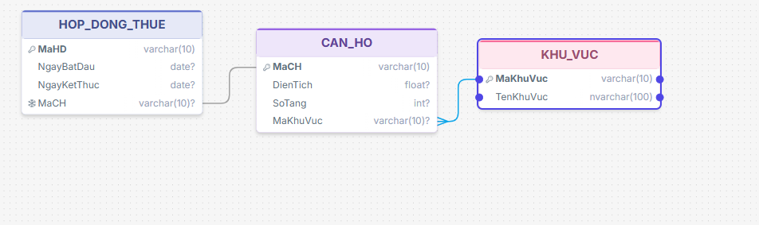
Bước 3 — Chuẩn hóa dữ liệu: Rà soát bảng nháp dưới đây theo nguyên tắc chuẩn hóa dữ liệu:
MaCH | DienTich | MaKhuVuc | TenKhuVuc
CH01 | 45 | KV01 | Quận 1
CH02 | 60 | KV01 | Quận 1
CH03 | 50 | KV02 | Quận 7

Phân tích chuẩn 3NF
Cột vi phạm: TenKhuVuc.
Phụ thuộc hàm:
MaCH → MaKhuVuc → TenKhuVuc
MaCH xác định MaKhuVuc, đồng thời MaKhuVuc xác định TenKhuVuc. Vì vậy TenKhuVuc phụ thuộc bắc cầu vào MaCH. Đây là vi phạm 3NF.
Ví dụ: CH01 và CH02 cùng có MaKhuVuc = KV01 nên TenKhuVuc = Quận 1 bị lặp lại. Nếu tên khu vực thay đổi, phải cập nhật nhiều dòng.
Tách bảng đạt chuẩn 3NF
Bảng KHU_VUC:
MaKhuVuc | TenKhuVuc
KV01 | Quận 1
KV02 | Quận 7
Bảng CAN_HO sau khi chuẩn hóa:
MaCH | DienTich | SoTang | MaKhuVuc
CH01 | 45 | 5 | KV01
CH02 | 60 | 8 | KV01
CH03 | 50 | 6 | KV02

